Мастер-класс
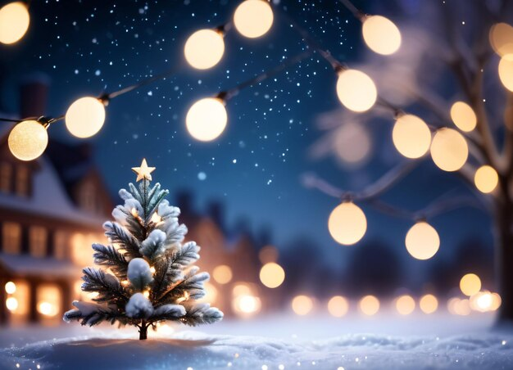
«Создание новогодней фото-открытки на смартфон с помощью макролинзы»

Автор:
Щербакова Наталья Владимировна
педагог дополнительного образования

Цель мастер-класса
Развитие творческих способностей через освоение техники макросъемки и создание оригинальной новогодней открытки.
Задачи:
- Ознакомить с основами макросъемки.
- Обучить навыкам работы со смартфоном и макролинзой.
- Развивать фантазию и креативное мышление через создание композиций.
- Обучить базовым навыкам обработки фотографий на смартфоне.
- Формировать умение создавать уникальные подарки своими руками.

Практическая значимость мастер-класса:
- Популяризация мобильного творчества: в современном мире смартфоны стали основным инструментом для создания визуального контента. Мастер-класс актуален тем, что помогает людям раскрыть потенциал своего устройства и научиться создавать профессиональные фотографии без необходимости покупки дорогостоящей техники.
- Тренд на персонализацию: Персонализация становится важным элементом современной культуры. Люди ценят вещи, сделанные своими руками, особенно если речь идет о подарках и поздравлениях. Создание уникальной новогодней открытки с помощью смартфона позволит передать особое чувство близости и заботы.
- Уникальные возможности макросъемки: использование макролинз открывает новые горизонты для фотографов всех уровней. Этот инструмент позволяет увидеть мир под другим углом, акцентируя внимание на мельчайших деталях, что особенно актуально для создания новогодних открыток, где важны мелкие элементы декора. Макролинзы для смартфонов доступны по цене и просты в использовании, что делает этот вид творчества доступным для широкой аудитории.
- Праздничная атмосфера: Новый год — время, когда люди стремятся выразить свою радость и тепло через подарки и поздравления. Создание уникальных фото-открыток своими руками добавляет персонализированный штрих в праздничные традиции, делая их более значимыми и запоминающимися.
- Расширение возможностей для творчества: Мастер-класс дает возможность открыть новые грани творчества даже для тех, кто никогда раньше не занимался фотографией. Использование макролинз позволяет взглянуть на привычные вещи под новым углом, открывая удивительное разнообразие деталей и текстур.
- Экономическая выгода: самостоятельное создание открыток экономит средства, которые могли бы быть потрачены на покупку готовых изделий. Кроме того, участники получают навыки, которые могут использоваться в будущем для создания подарков и сувениров на другие праздники.

Новизна мастер-класса
Новизна мастер-класса заключается в сочетании инновационных технологий, гибких методик обучения и ориентации на актуальные потребности современного общества:
- Инновационный подход к фотографии: Мастер-класс предлагает участникам использовать новейшие технологии и аксессуары для смартфонов, такие как макролинзы, которые позволяют получать качественные макрофотографии без необходимости приобретения дорогой профессиональной аппаратуры. Это открывает новые горизонты для любителей фотографии, позволяя им экспериментировать с различными стилями и техниками съемки.
- Адаптация к современному образу жизни: в условиях быстрого ритма жизни и повсеместной доступности смартфонов, мастер-класс ориентирован на использование устройств, которые всегда под рукой. Это делает процесс создания фото-открыток удобным и доступным практически каждому человеку, независимо от уровня подготовки.
- Интеграция традиционных и цифровых форматов: Комбинируя классические элементы новогоднего декора с современными методами фотосъемки и обработки изображений, мастер-класс предлагает уникальный подход к созданию открыток. Это позволяет сохранить дух традиций, одновременно внедряя инновации и свежие идеи.
- Экологическая направленность: Акцент на создании цифровых открыток вместо традиционных бумажных способствует снижению нагрузки на природные ресурсы и уменьшению количества отходов. Это отвечает современным требованиям устойчивого развития и экологической ответственности.
- Кросс-платформенность: Участники могут использовать различные мобильные платформы и приложения для обработки фотографий, что делает мастер-класс универсальным и доступным для владельцев устройств на базе Android, iOS и других операционных систем.
Целевая аудитория: учащиеся 3-4 классов.
Материально-техническое обеспечение:
- ноутбуки,
- смартфоны с хорошей камерой (желательно с возможностью установить макролинзу),
- макролинзы,
- штативы для смартфонов,
- цветная бумага, картон,
- дополнительные источники освещения (лампы, светодиодные панели),
- предметы новогоднего декора,
- приложения для редактирования фотографий на смартфонах,
- бумага формата А-4 для распечатки электронных открыток.
- принтер для печати фотографий.
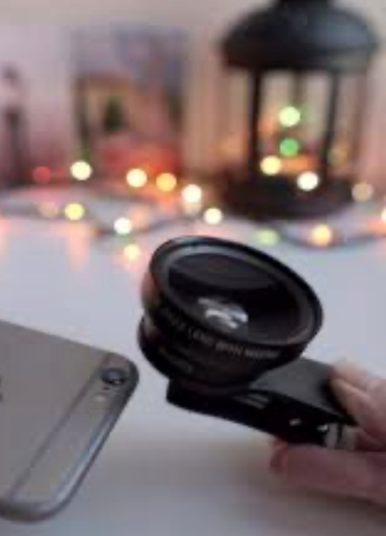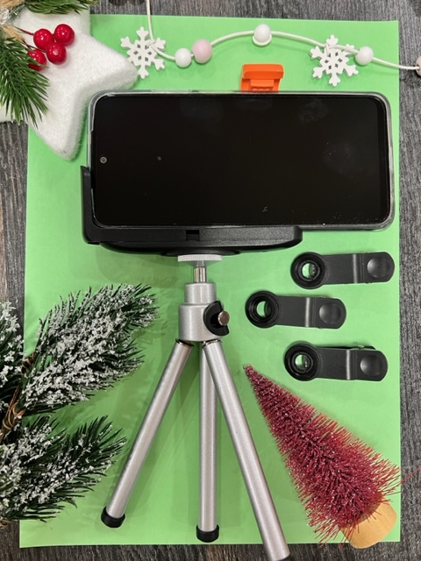
Этапы мастер-класса
Подготовка к мастер-классу:
- Помещение должно быть хорошо освещённым.
- Настройка освещения: выбор фона, размещение осветительных приборов.
- Оборудование: проверить совместимость макролинз со смартфонами.
- Декор: подготовить новогодние атрибуты для фотосессии.
- Подготовить примеры работ для вдохновения участников.
- Раздача участникам необходимых материалов и оборудования.
- Установка штатива и закрепление смартфона.

Вводная часть
Приветствие участников.
Краткое введение в тему и озвучивание цели мастер – класса.

Теоретический блок
  - Что такое макролинза и как её использовать?
Педагог:
Ребята, представьте себе, что вы хотите сфотографировать что-то очень маленькое, например, жука или каплю воды на листочке, или снежинку. Но когда вы пытаетесь сделать это обычной камерой, фотография получается слишком маленькой, и трудно разглядеть все детали. Вот тут-то и приходит на помощь макролинза!
Макролинза — это специальная маленькая линза, которая крепится на вашу камеру или смартфон. Она помогает увеличить изображение, делая его крупнее и подробнее. Благодаря этой линзе, камера может сфокусироваться на объекте, находящемся совсем рядом, и захватить все мельчайшие детали.
С помощью микролинз можно: фотографировать насекомых, текстуру листьев, цветов, коры деревьев, кристаллы соли или сахара и много другое.
Съёмка с помощью макролинз называется макросъемка, в настоящее время это популярный и увлекательный жанр в фотографии.
Показ примеров фотографий, сделанных с помощью макролинз и смартфонов.
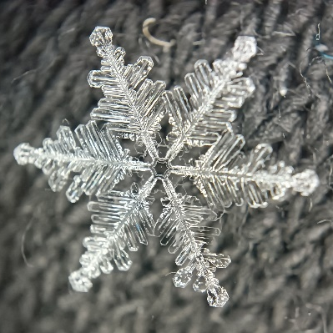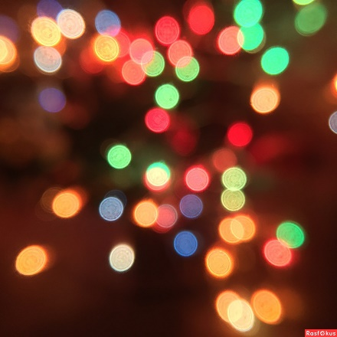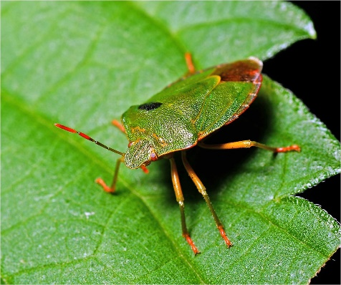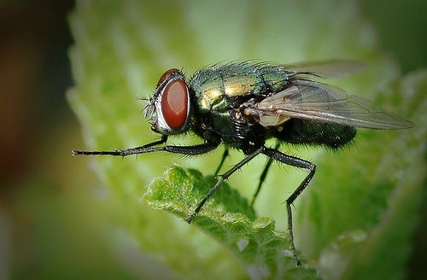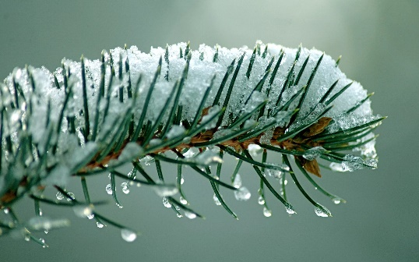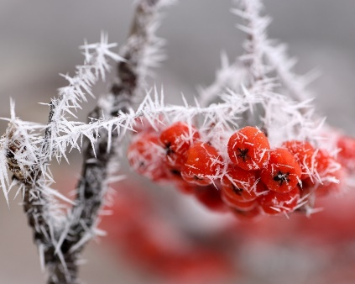
Обычно макролинзы выглядят как небольшие круглые стекла, которые либо прикручиваются к камере, либо просто надеваются поверх основной линзы камеры или смартфона. Есть также модели, которые крепятся на специальную рамку или держатель.
(педагог демонстрирует разные микролинзы)
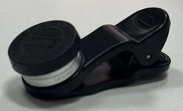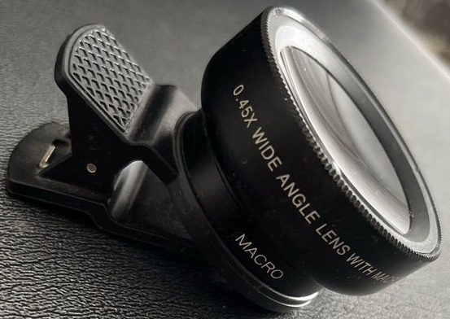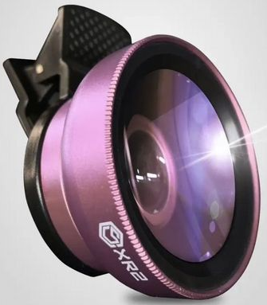
- Подготовка оборудования

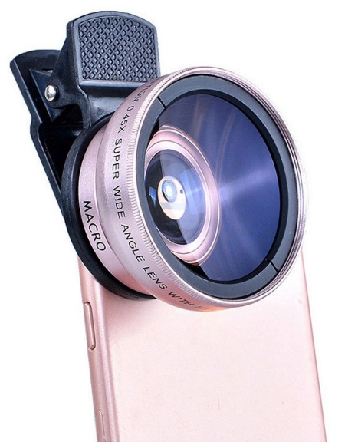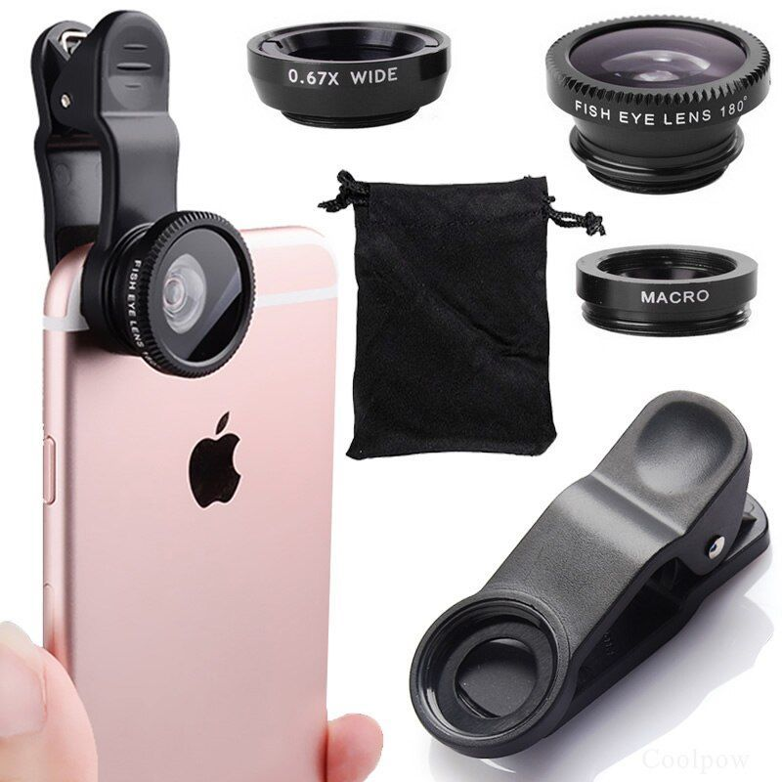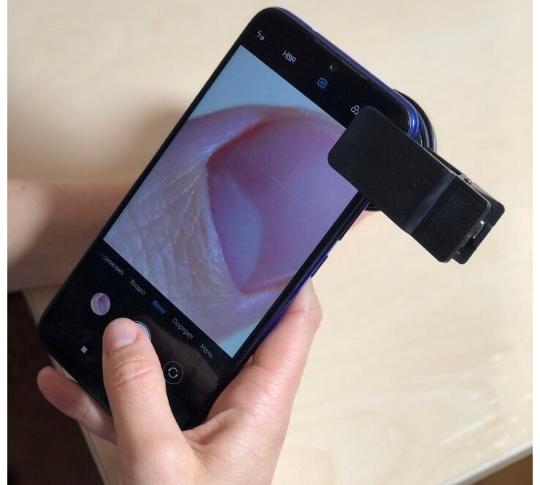

Установка макролинзы

(педагог рассказывает и показывает процесс установки макролинзы)
- Сначала нужно выбрать место для съемки. Лучше всего выбирать светлые места, где много естественного света, потому что при макросъемке важна хорошая освещенность. При необходимости установить дополнительные источники освещения.
- Затем установить макролинзу на камеру или телефон. Если это клеящаяся линза — аккуратно приложите её к камере; если на резьбе — прикрутить; если универсальная — закрепить с помощью зажима или магнита.
- Настроить камеру: открыть приложение камеры на смартфоне и выбрать режим «Макро» или «Супер-макро», если такой есть. Если нет – просто установить минимальное расстояние фокусировки.
- При необходимости установить штатив и закрепить на нём смартфон.
- Подойти поближе к тому, что хотите снять. Помните, что с макролинзой можно подойти намного ближе, чем обычно. Иногда достаточно буквально нескольких сантиметров!
- Посмотреть через экран камеры или видоискатель, чтобы убедиться, что объект в фокусе. Если картинка получилась размытая, попробовать слегка подвигать камеру вперёд или назад, пока всё не станет чётким.
- Делаем снимок! Не забыть сохранить его.

(педагог помогает учащимся установить макролинзы на смартфоны)

Практическая работа по созданию открытки
- Композиция кадра:
Педагог предлагает учащимся выбрать из имеющихся в кабинете наборов новогодние аксессуары и составить из них композицию на фоне.
(педагог помогает учащимся определится с композицией и
выбором фона под неё)
Учащиеся подбирают новогодние аксессуары и размещают их на выбранном фоне так, чтобы они выглядели гармонично. По необходимости аксессуары закрепляются на фоне с помощью клея/скотча.
- Выбор объекта съемки:
Выбрать в композиции небольшие объекты, которые хотелось бы запечатлеть крупным планом.
- Фокусировка:
Медленно приближать камеру к объекту до тех пор, пока он не станет четким. В режиме макро важно правильно настроить фокусировку, чтобы получить максимально детализированную фотографию.
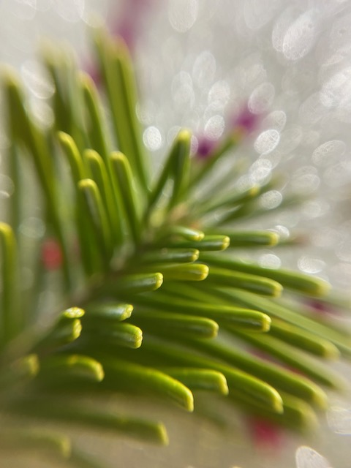

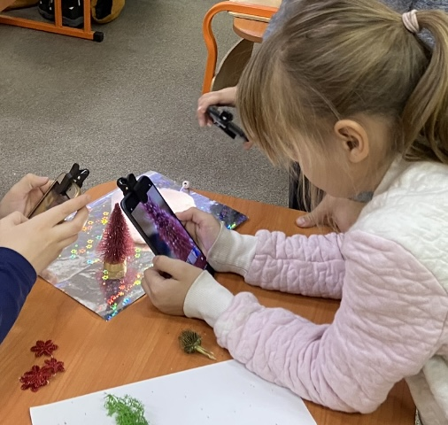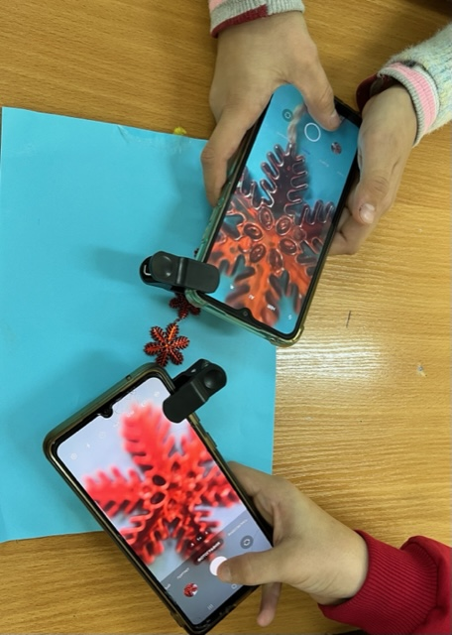
- Освещение:
Убедиться, что объект хорошо освещен.
Можно использовать дополнительные источники света, если это необходимо.
Избегать прямых солнечных лучей, чтобы избежать бликов.
- Сделайте несколько пробных снимков с разных углов и расстояний, обсудите результаты.
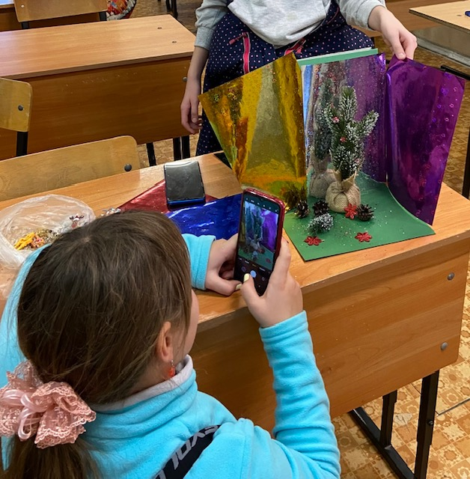
- Выберите лучший снимок.
- Редактирование фотографий:
После того как сделали снимки, открыть их в приложении для редактирования фотографий. Можно использовать встроенные инструменты вашего смартфона или скачать специализированные приложения.
- Коррекция цвета:
Отрегулировать яркость, контрастность и насыщенность цветов. Добавить теплые оттенки, чтобы создать праздничное настроение.
- Добавление эффектов:
Можно поэкспериментировать с фильтрами и эффектами. Например, можно добавить снегопад или мерцающие огни.
- Можно добавить надписи типа «С Новым годом!» или другие праздничные поздравления. Можно экспериментировать с различными шрифтами и цветами текста.
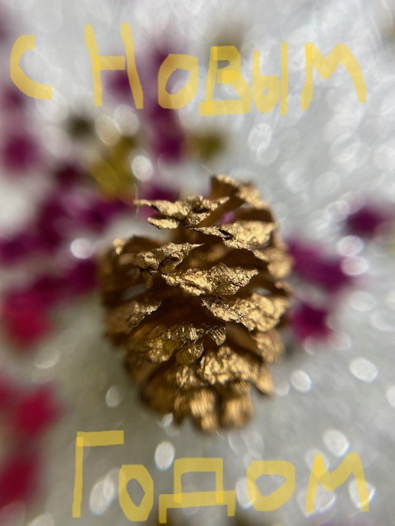
- Сохранение: Сохраните готовую открытку в высоком разрешении, чтобы ее можно было распечатать или отправить друзьям и близким.
- При желании можно распечатать электронные варианты открыток.

- Презентация готовых открыток
Каждый учащийся показывает свою готовую открытку всем участникам мастер класса.
Педагог собирает все сделанные открытки для оформления виртуальной выставки (если открытки не распечатывают) или выставки в кабинете (если открытки распечатали).
- Рефлексия
Педагог задаёт вопросы учащимся о том, что им понравилось больше всего, смогут ли они самостоятельно сделать ещё одну открытку и т.п.
Учащиеся делятся своими впечатлениями, обсуждают, что получилось лучше всего, что было сложным.
Благодарность участникам за участие и вручение небольших сувениров (например, распечатанные копии созданных открыток).
- Заключительное слово педагога
Ваша фото открытка готова!
У вас получились замечательные фотооткрытки, каждый смог выразить свою индивидуальность и креативность, включая свое воображение и фантазию.
Открытку можно отправить через мессенджеры и социальные сети.
А также можно распечатать фотографию, подписать и подарить своим близким и друзьям. Для них это будет приятным сюрпризом и каждый получатель открытки будет очень рад, ведь в нее вложено ваше умение и ваше вдохновение.

Результаты мастер-класса:
Участники мастер класса:
- освоили основы макросъемки с использованием макролинз и смартфонов;
- создали оригинальные новогодние фото-открытки;
- получили навыки обработки фотографий на мобильных устройствах.


